XML Parser
16 Maret 2015
11:08

Membaca data dalam format XML dalam dokumen HTML, menggunakan Javascript.

contoh:

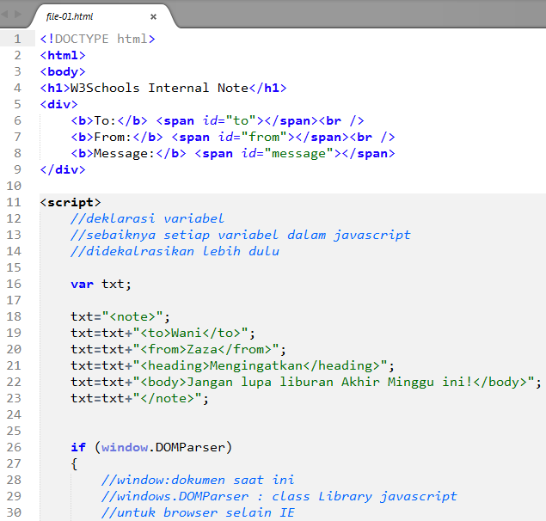
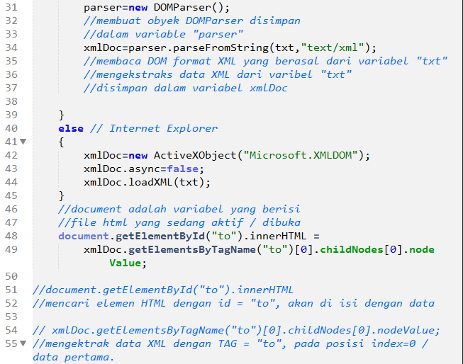
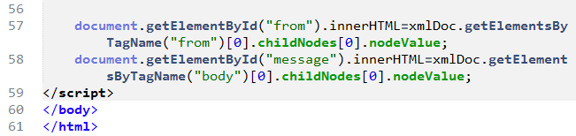

Mengekstrak data XML yang terpisah dari dokumen HTML

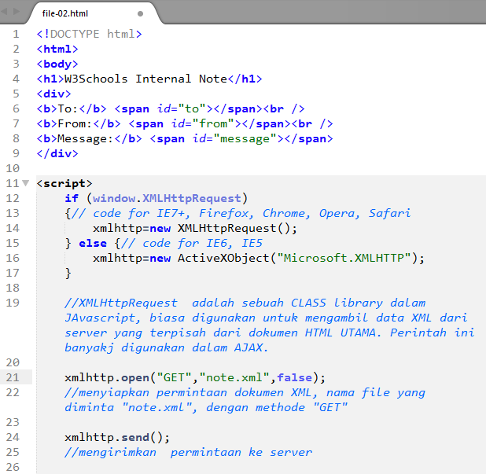
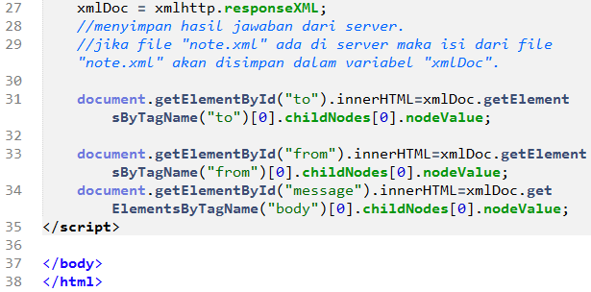

Mengakses data XML secara dinamik

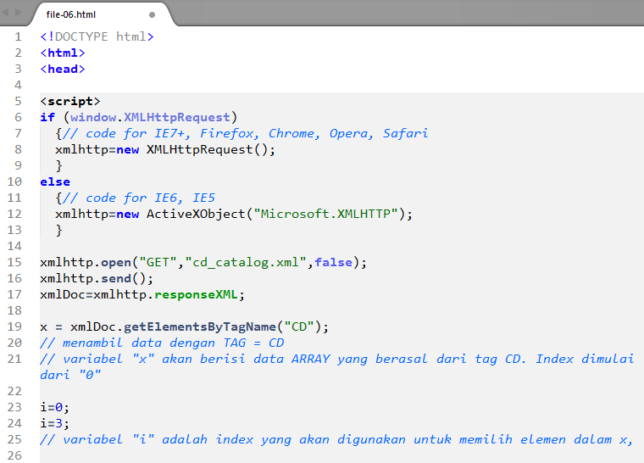
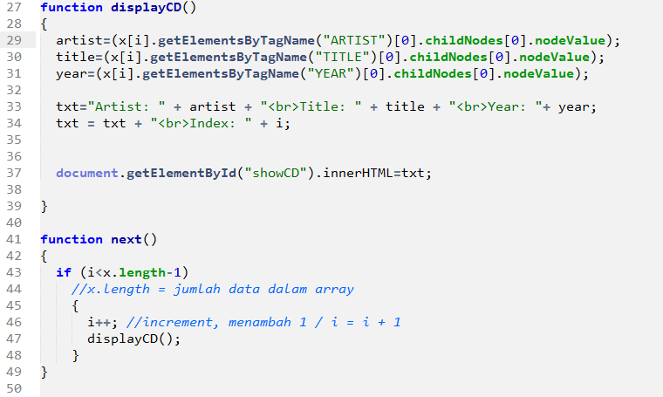
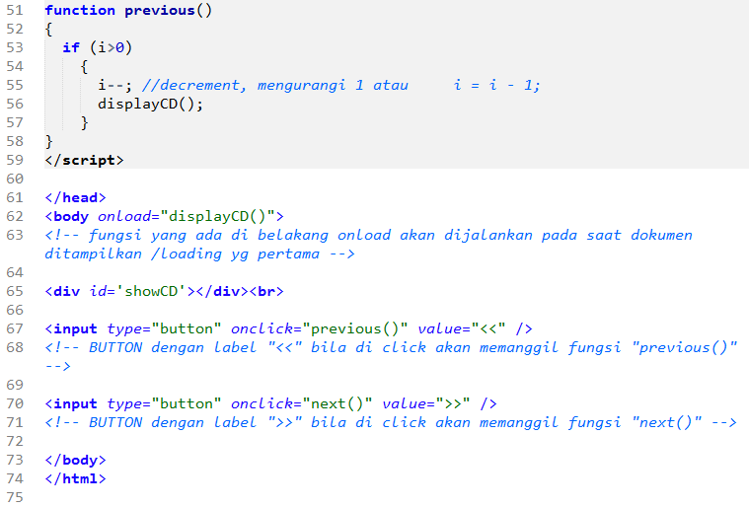

materi akan di uplaod di
http://github.com/handaga/sistim-informasi-terdistribusi

Contoh data XML. dapat di ambil dari www.w3schools.com

XPath :
fungsi untuk mencari data tertentu (Query) dalam data dengan format XML.

Contoh XPATH

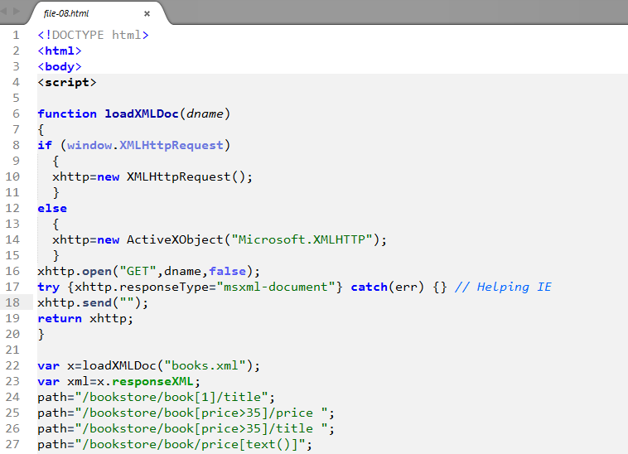
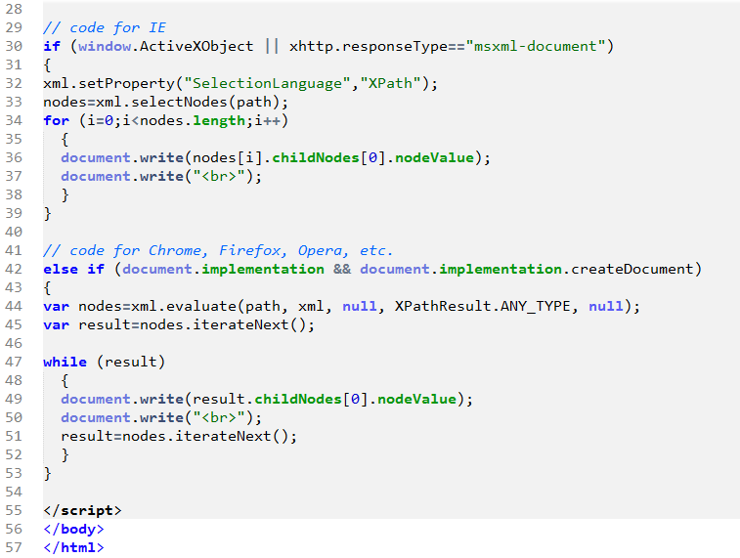

Tugas-1:
Membuat database format XML, tentang Profile Mahasiswa.

Membuat HTML untuk menampilkan profile mahasiswa secara dinamis.

Menyediakan fasilitas pencaraian dalam HTML, untuk mencari data mahasiswa tertentu menggunakan Xpath

